Hábitos, games e aprendizado: Como sua ação pode moldar sua mente

“Pensamentos viram ações  
Ações viram hábitos  
Hábitos viram o caráter  
E o caráter vira seu destino.”

- James C. Hunter

Imagine-se levantando. Olha-se no espelho e pensa:

“Volto a dormir ou lavo o rosto?”

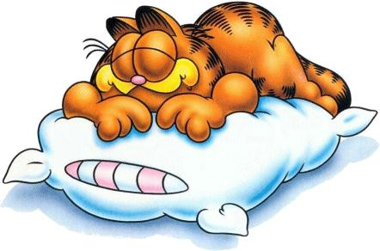

Indo a padaria mais próxima. Ao pedir algo para beber é interrogado (a):   
  
“Café, suco, cappuccino ou água ? “

Ao chegar no trabalho:

“ Qual a primeira coisa que abro no meu browser ? E-mail, agenda ou mídia social ? “

Ao chegar em casa:

“ Estudo? Durmo? Relaxo? Leio? Assisto algo? Mídia social? Ou procrastino na internet? “

O seu dia é cercado de [tomadas de decisões](https://www.brainsupport.com.br/page/estudo/tomada-de-decisao), estas são responsáveis por gerar ações que praticadas com frequência geram seus hábitos.

E o fazer gera você.

Onde você quer chegar daqui a pouco? Ou daqui semanas? Meses? Anos? Seus resultados condizem com sua estimativa? Com sua ação? Com seus hábitos?

Não é novidade que hábitos são importantes para produtividade, livros já foram escritos só acerca desse tema. Um com boa base cientifica e linguagem acessível é:

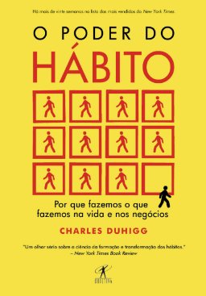

Aprender bons hábitos, desapegar dos maus e reaprender outros perdidos quando o caos se estabelece requer resiliência.

Mas vamos além da produtividade e dos resultados práticos?

E se cada ação, hábito, forma de aprender e executar moldasse não só seu futuro, mas a maneira como você pensa, a maneira como biologicamente seu cérebro se forma e como sua mente se tornará psicologicamente “es” ou “ins” –tável ?

Segundo estudos neurocientíficos [1-2], a formação do hábito dita muito mais da sua sanidade mental do que possa imaginar.

Nessa perspectiva um estudo [2] demonstra que quando vamos tomar uma decisão, muitos processos no seu cérebro acontecem. Um deles é uma competição entre sequências de conexões (vias) que existem.

Essa competição molda quais vias vão se manter mais fortes no cérebro, influenciando pensamentos e ações. O interessante é que elas são manipuladas pela própria forma de execução da sua ação.

Duas dessas vias (estriado medial dorsal e estriado lateral dorsal) são responsáveis pelo “controle direcionado a objetivo “ e “controle de ação habitual”.

No controle direcionada a objetivo, você tem um propósito/problema/meta que será resolvida em curto prazo, em uma ação de explosão do fazer. No controle de ação habitual, você tem um propósito/problema/meta que será resolvida em blocos, com tempo relativamente maior porque demanda resolver vários pequenos desafios para chegar no objetivo final.

Como isso é aplicável? Imagine que você deva entregar um trabalho com prazo de 1 mês. No controle direcionado a objetivo, você o resolve de um dia para o outro e no controle de ação habitual você quebra esse trabalho em pequenos sucessos que cada dia tem que cumprir e quando chegar 1 mês você finalizará. No fim, o resultado é o mesmo, o trabalho será entregue, porém seu cérebro foi moldado de maneiras diferentes dependendo de como a executou.

Sabe-se que controle direcionado a objetivo podem induzir problemas neuropsiquiátricos como desordens de obsessão, compulsividade e vícios[1-2].

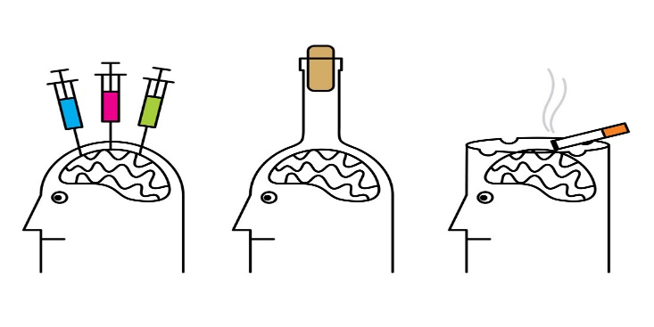

Estudando essa competição, descobriram [2] que elas são antagônicas justamente porque no cérebro uma é hiper-ativação dos neurônios (controle direcionado a objetivo) e a outra uma baixa ativação, essencial para o aprendizado com fácil capacidade de ser reciclada.

O estudo demonstra que um dos mecanismos moleculares do cérebro envolvido é o sistema endocanabinoide que também regula motivação, recompensa e vicio. A hiper-ativação é atrelada a mais recompensa, potencialmente isto te traz mais sensação de prazer e também uma capacidade do seu cérebro viciar pelo excesso. Por isso é tão difícil construir hábitos bons inicialmente, eles são estruturados no cérebro em baixas ativações neuronais e constantes, com pouco feedback de recompensas prazerosas. Essas conexões de baixas ativações são boas para o aprendizado, porque requerem pouca energia para serem ativadas ou modificadas o que é essencial para lapidar hábitos até que fiquem bons.

Quando olhamos para sua vida sobre uma ótica de gamificação, você é um player que toma decisões baseadas no momento ou na prospecção de pequenos resultados positivos que te levará a um futuro melhor? Não importa se são macro ou micro decisões, todas elas possuem um “efeito borboleta”.

Se o universo fosse uma escola e sua vida simulada em uma [realidade virtual](https://www.brainlatam.com/blog/a-realidade-virtual-e-suas-aplicacoes-na-na-neurociencias-87) na forma de um jogo de aprendizado, como usado em várias pesquisas para aumentar a capacidade de alunos aprenderem mais rápido [3]. Quais seriam suas modalidades e qualidades de games preferidos?

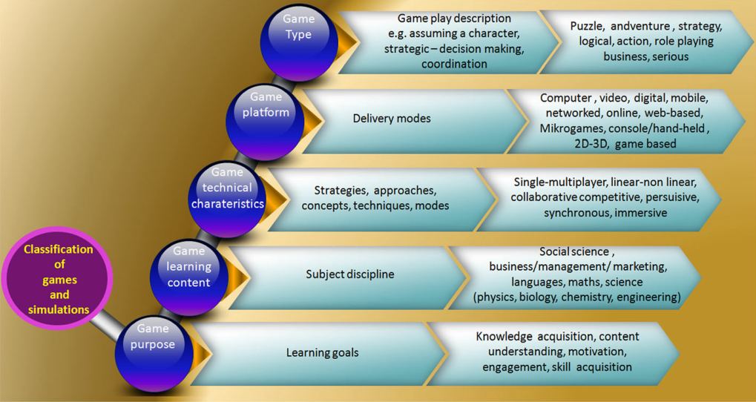

Que tipo de execução você estaria treinando?

Explosões de resultados? Na adrenalina e vício do amanhã?

Ou pequenos resultados que te levam a um grande sucesso? Aqueles responsáveis por te trazer passos mais bem planejados e maiores?

Que tipo de mente sua circuitaria está formando no seu cérebro nos atos do seu dia a dia?

Isto só depende de você, o segredo reside na forma como enxerga e busca a execução do seu fazer. Sua sanidade é subordinada da sua mente. Empoderar-la te torna capaz de enxergar, sentir e realizar ações no universo que vivemos.

Referências:

[1] Dias-Ferreira, E., Sousa, J.C., Melo, I., Morgado, P., Mesquita, A.R.,Cerqueira, J.J., Costa, R.M., and Sousa, N. (2009). Chronic stress causesfrontostriatal reorganization and affects decision-making. Science.

#### [2] Gremel, Christina M. et al. Endocannabinoid Modulation of Orbitostriatal Circuits Gates Habit Formation. Neuron.

# [3] Dimitrios Vlachopoulos and Agoritsa Makri. The effect of games and simulations on higher education: a systematic literature review. Springer, [International Journal of Educational Technology in Higher Education](https://link.springer.com/journal/41239).